个人还款计划书
编号：
______公司：
本人______在______年____月____日向贵司______借现金______元整用于______。口头约定在______年____月____日还款。由于本人经济困难，现提出如下还款计划。
１、一次性还款
本人______于______年____月____日一次性将______元整借款还于贵司，如到期未还或者未还完，则按照______元同期银行贷款利率的四倍支付利息，直至还款之日止。
２、分______期还款
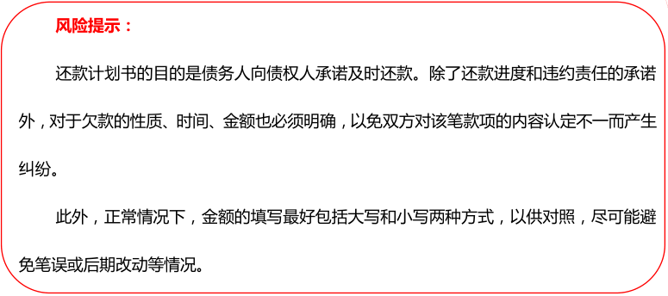

______年____月____日还款人向贵司还款贵司______元，以后每个月还款贵司______元，直至______年____月____日全部还完。如到期未还或者未还完，则按照______元同期银行贷款利率的四倍支付利息，直至还款之日止。
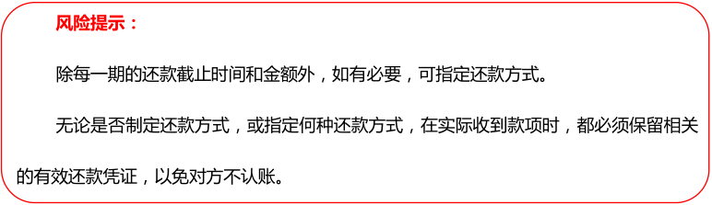

本人______提供______作为抵押，用于保障贵司的权益，还款期限到期后，贵司权向法院申请拍卖抵押物，用于偿还借款及其利息，需要备案登记的，由本人______办理相关手续，贵司有协助的义务。
______还款人
年 月 日

联系我们：
《还款计划书》的注意事项专业性较强，如有不明白的地方，建议先在线免费咨询一下：法律咨询（QQ：4008515666）
或直接交由易法通为您起草/审核《还款计划书》，为您的债权债务风险把关。
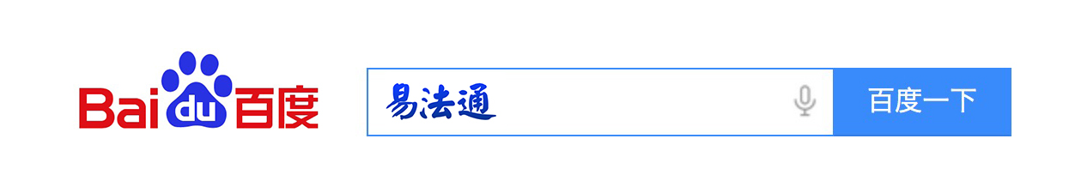
或直接输入网址：www.yifatong.com
或拨打4008-515-666转5

